LỄ KHAI GIẢNG NĂM HỌC – LỄ HỘI TRUNG THU
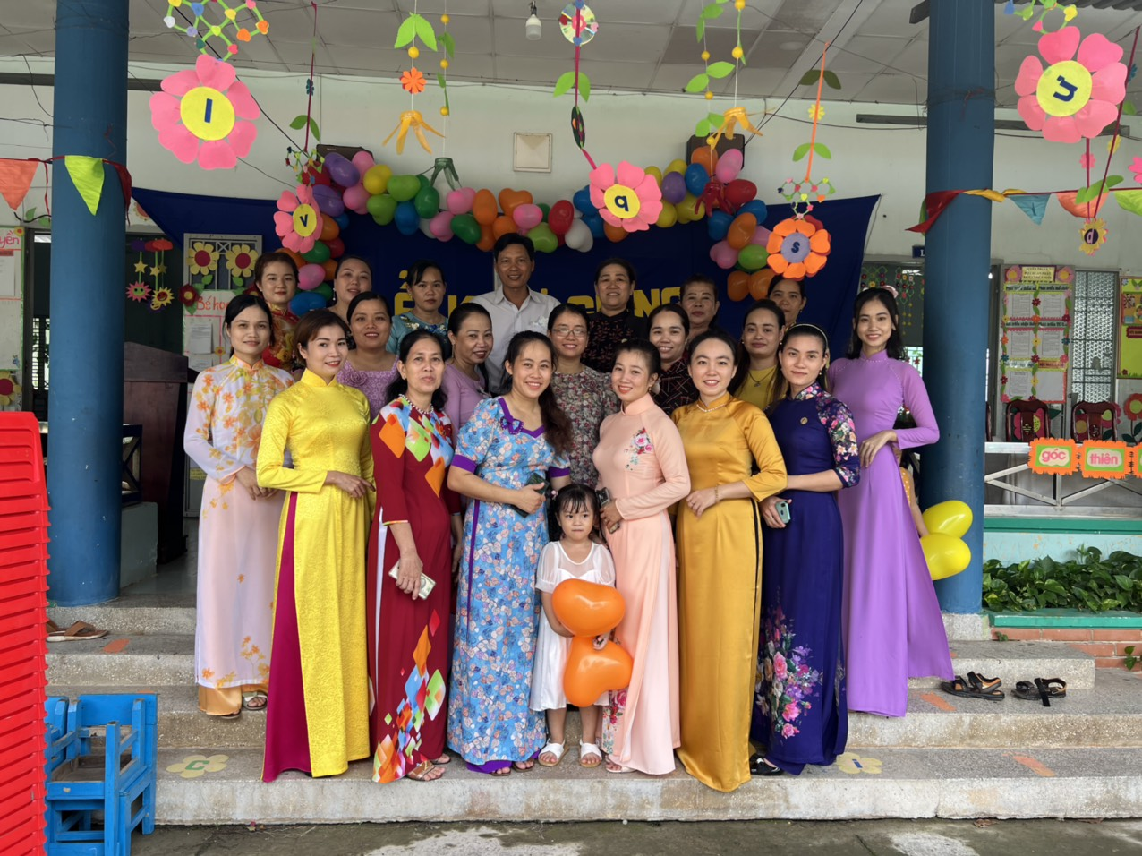
Trong tháng 9 năm 2022, trường Mẫu giáo Mỹ Lạc tổ chức hai lễ hội lớn cho trẻ. Vào ngày 5/9/2022 lễ hội chào đón năm học mới đã diễn ra long trọng với sự tham dự của chính quyền địa phương và Ban đại diện cha mẹ học sinh và tất cả các cháu trường Mẫu giáo Mỹ Lạc. Sau niềm vui chào đón năm học mới các bé lại phấn khởi đón một mùa trung thu đầy ý nghĩa và ấm áp, lễ hội trung thu năm 2022 các bé được nhận những phần quà từ các sư của chùa Hòa Bình ở địa phương.

